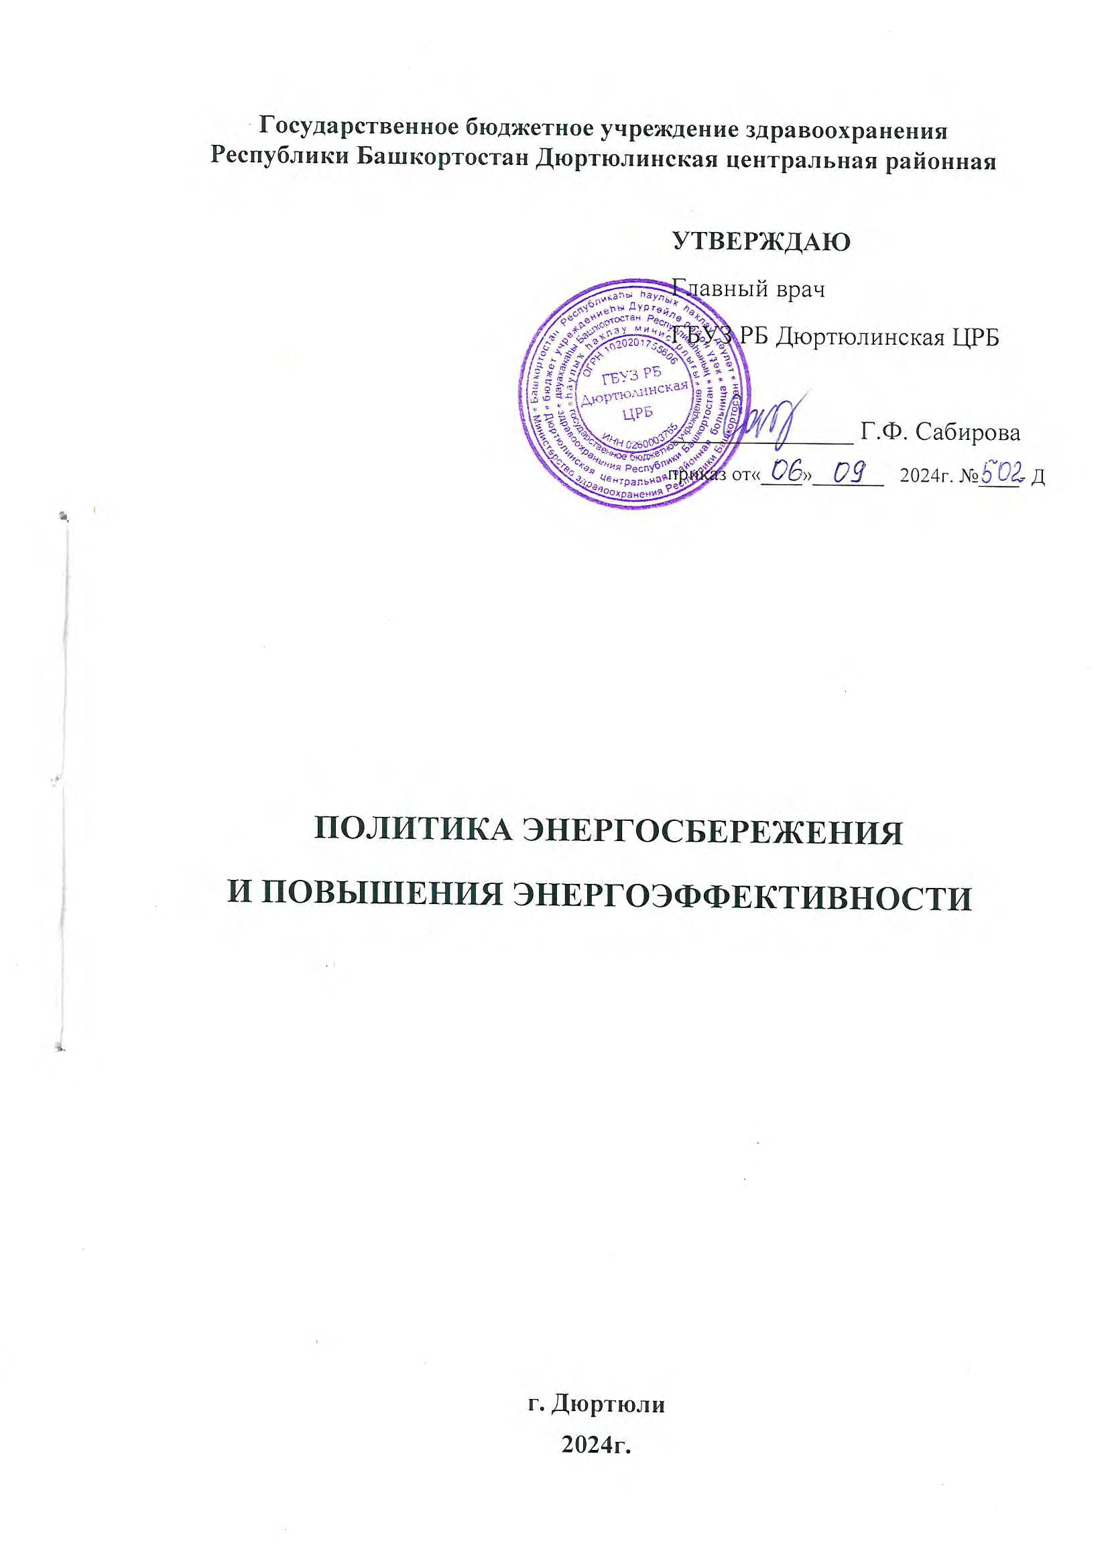

СОДЕРЖАНИЕ

ВВЕДЕНИЕ ............................................................................................................2
Цели политики
Задачи политики
Область действия
Период действия и порядок внесения изменений

1. ОБЩИЕ ПОЛОЖЕНИЯ .....................................................................................3

2. ЦЕЛИ УЧРЕЖДЕНИЯ В ОБЛАСТИ ПОВЫШЕНИЯ ЭНЕРГОЭФФЕКТИВНОСТИ И ЭНЕРГОСБЕРЕЖЕНИЯ…………………….3

3. ЗАДАЧИ УЧРЕЖДЕНИЯ В ОБЛАСТИ ПОВЫШЕНИЯ ЭНЕРГОЭФФЕКТИВНОСТИ И ЭНЕРГОСБЕРЕЖЕНИЯ ...............................4

4. ПРИНЦИПЫ В ОБЛАСТИ ПОВЫШЕНИЯ ЭНЕРГОЭФФЕКТИВНОСТИ И ЭНЕРГОСБЕРЕЖЕНИЯ ....................................................................................5

5. БИЗНЕС-ПРОЦЕССЫ УПРАВЛЕНИЯ ЭНЕРГОЭФФЕКТИВНОСТЬЮ И ЭНЕРГОСБЕРЕЖЕНИЕМ .................................................................................6

6. УРОВНИ УПРАВЛЕНИЯ, РАСПРЕДЕЛЕНИЕ ОТВЕТСТВЕННОСТИ И ПОЛНОМОЧИЙ .................................................................................................7

8. СТРУКТУРА И ЛОКАЛЬНО – НОРМАТИВНЫЕ ДОКУМЕНТЫ, РЕГУЛИРУЮЩИЕ ДЕЯТЕЛЬНОСТЬ ПО ЭНЕРГОЭФФЕКТИВНОСТИ И ЭНЕРГОСБЕРЕЖЕНИЮ....................................................................................8

9. ДОВЕДЕНИЕ И РАСПРОСТРАНЕНИЕ ПОЛИТИКИ..................................9
10.ССЫЛКИ...........................................................................................................10

ВВЕДЕНИЕ
Политика Государственного бюджетного учреждения здравоохранения Республики Башкортостан Дюртюлинская центральная районная (далее Учреждение) в области повышения энергоэффективности и энергосбережения (далее – Политика) является основополагающим документом направленной на повышение энергоэффективности и энергосбережение. Политика в области энергосбережения в здравоохранении осуществляется в соответствии с Федеральным законом № 261 «Об энергосбережении» и с основными методологическими подходами, принципами, правилами и требованиями ГОСТ Р ИСО 50001 «Системы энергетического менеджмента. Требования и руководство по применению» и ISO 50001 «Energy management systems - Requirements with guidance for use».

ЦЕЛИ ПОЛИТИКИ
Политика выражает позицию Учреждения в области повышения энергоэффективности и энергосбережения, формализует единые принципы и подходы в этой области.

ЗАДАЧИ ПОЛИТИКИ
Основными задачами Политики являются:
♣ постановка целей и задач Учреждения, а также принципов реализации деятельности в области повышения энергоэффективности и энергосбережения;
♣ определение системы управления деятельностью, направленной на повышение энергоэффективности и энергосбережение (включая объекты управления, уровни управления, распределение ответственности и полномочий);
♣ определение структуры и иерархии локальных нормативных документов, регулирующих деятельность, направленную на повышение энергоэффективности и энергосбережения.

ОБЛАСТЬ ДЕЙСТВИЯ
Настоящая Политика обязательна для исполнения всеми работниками структурных подразделений Учреждения, деятельность которых прямо или косвенно связана с использованием энергетических ресурсов, повышением энергоэффективности и энергосбережением.
Распорядительные, локальные нормативные и иные внутренние документы Учреждения не должны противоречить настоящей Политике.

ПЕРИОД ДЕЙСТВИЯ И ПОРЯДОК ВНЕСЕНИЯ ИЗМЕНЕНИЙ
Настоящая Политика является локальным нормативным документом постоянного действия. Изменения в Политику вносятся на основании приказа главного врача Учреждения.
Изменения в Политику вносятся в случаях:
♣ изменения законодательства Российской Федерации в области энергоэффективности и энергосбережения и (или) Стратегии развития Учреждения;
♣ принятия решения главного врача Учреждения по результатам анализа функционирования Системы энергетической эффективности;
♣ изменения организационной структуры и полномочий руководителей и т.п. Инициаторами внесения изменений в Политику являются: главный врач, руководители структурных подразделений, начальник технического отдела, инженер Учреждения и ответственные за вопросы энергетики (энергоэффективности).
Политика признается утратившей силу в Учреждении на основании приказа главного врача.

1. ОБЩИЕ ПОЛОЖЕНИЯ
Учреждение является некоммерческой организацией, созданной для осуществления деятельности в сфере охраны здоровья граждан в Российской Федерации.
Учреждение является юридическим лицом, находящимся в ведомственном подчинении Министерства здравоохранения Республики Башкортостан.
Функции и полномочии учредителя Учреждения от имени Республики Башкортостан осуществляет Министерство здравоохранения Республики Башкортостан (далее - Учредитель).
В рамках реализации производственной деятельности Учреждение является потребителем энергетических ресурсов Российской Федерации и осознает, что рациональное использование энергетических ресурсов является важной ценностью наравне с улучшением результатов основной производственной деятельности Учреждения, промышленной безопасности и экологии.
Учреждение гарантирует, что характер и масштаб использования и потребления энергии находится под ее управлением. При планировании деятельности в Учреждении большое внимание уделяется повышению энергоэффективности и рациональному использованию энергетических ресурсов.

2. ЦЕЛИ УЧРЕЖДЕНИЯ В ОБЛАСТИ ПОВЫШЕНИЯ ЭНЕРГОЭФФЕКТИВНОСТИ И ЭНЕРГОСБЕРЕЖЕНИЯ
Основными целями деятельности Учреждения в области повышения энергоэффективности и энергосбережения являются:
♣ постоянное повышение энергетической эффективности, рациональное использование энергетических ресурсов и их экономия, а также совершенствование процесса управления энергосбережением при осуществлении деятельности в сфере охраны здоровья граждан, оказании медицинской помощи населению в Российской Федерации;
♣ снижение уровня затрат за счет рационального использования энергоресурсов и внедрения передовых инновационных энергоэффективных технологий;
♣ обеспечение функционирования и постоянное улучшение Системы энергетического менеджмента, соответствующей требованиям ГОСТ Р ИСО 50001 и ISO 50001.

3. ЗАДАЧИ УЧРЕЖДЕНИЯ В ОБЛАСТИ ПОВЫШЕНИЯ ЭНЕРГОЭФФЕКТИВНОСТИ И ЭНЕРГОСБЕРЕЖЕНИЯ
Для достижения поставленных целей Учреждение обязуется сконцентрировать свои усилия на решении следующих задач:
♣ планировать и реализовывать деятельность с учетом законодательных и других принятых Учреждением требований в области энергоэффективности и энергосбережения;
♣ обеспечивать учет и контроль эффективности потребления, а также потерь энергетических ресурсов, разрабатывать и выполнять мероприятия по их сокращению;
♣ обеспечивать доступность информации и наличие ресурсов в необходимом объеме для достижения установленных энергетических целей и задач;
♣ проводить энергетическое обследование структурных подразделений Учреждения, разрабатывать экономически обоснованные энергосберегающие мероприятия (в т.ч. использовать новые и инновационные энергоэффективные технологии) и включать их в Политику энергосбережения Учреждения;
♣ определять ответственность за энергосбережение и повышение энергетической эффективности на всех структурных подразделениях Учреждения;
♣ повышать уровень знаний работников Учреждения в области энергоэффективности и энергосбережения;
♣ обеспечивать вовлечение работников Учреждения, влияющих на потребление энергетических ресурсов, в деятельность по энергосбережению и их мотивацию;
♣ обеспечивать соблюдение требований применимого к деятельности Учреждения федерального, регионального и территориального законодательства в области энергоэффективности и энергосбережения, требований нормативно-правовых и локальных нормативных документов;
♣ развивать автоматизированные системы учета энергетических ресурсов и контроля энергоэффективности в структурных подразделениях Учреждения, в соответствии с локальными нормативными документами в области автоматизации технологических процессов и производств, в том числе разрабатывать и внедрять системы управления потерями энергоресурсов;

♣ выполнять мероприятия, предусмотренные Программой энергосбережения Учреждения;
♣ привлекать всех работников Учреждения к активному участию в деятельности по повышению энергоэффективности и энергосбережению. Осуществлять соответствующие меры мотивации, проводить системное обучение и повышение квалификации ответственных работников Учреждения в области энергоэффективности и энергосбережения;
♣ осуществлять взаимодействие с заинтересованными сторонами (подрядные организации, поставщики и др.), в том числе их информирование, по вопросам повышения энергоэффективности в Учреждении и реализации совместных инициатив в области энергоэффективности и энергосбережения;
♣ доводить до работников Политику Учреждения, соответствующие локальные нормативные документы и нормы в области энергоэффективности и энергосбережения, принятые в Учреждении и требовать их соблюдения. Осознавая необходимость повышения энергетической эффективности и рационального использования энергетических ресурсов, Учреждение берет на себя ответственность за выполнение Программы в области энергоэффективности и энергосбережения.

4. ПРИНЦИПЫ В ОБЛАСТИ ПОВЫШЕНИЯ ЭНЕРГОЭФФЕКТИВНОСТИ И ЭНЕРГОСБЕРЕЖЕНИЯ
Реализация Политики осуществляется с соблюдением следующих основных принципов:
♣ соблюдение требований законодательства Российской Федерации, применимых норм международного права, требований российских и применимых международных стандартов, отраслевых документов и корпоративных требований;
♣ обеспечение учета и контроля эффективности потребления, а также потерь энергетических ресурсов;
♣ включение экономически обоснованных новых и инновационных энергоэффективных технологий в Программу энергосбережения;
♣ учет риска негативного влияния Программы энергосбережения на основные производственные и финансовые показатели Учреждения;
♣ мониторинг выполнения мероприятий, предусмотренных Программой энергосбережения, посредством проведения проверок энергетической эффективности;
♣ привлечение всех работников Учреждения к активному участию в деятельности по повышению энергоэффективности и энергосбережению;
♣ осуществление всего экономически доступного и практически реализуемого комплекса мер по сокращению удельного потребления энергетических ресурсов.

5. БИЗНЕС - ПРОЦЕССЫ УПРАВЛЕНИЯ ЭНЕРГОЭФФЕКТИВНОСТЬЮ И ЭНЕРГОСБЕРЕЖЕНИЕМ

Таблица 1. Бизнес-процессы управления энергоэффективностью и энергосбережением

№ п/п | БИЗНЕС-ПРОЦЕСС | РЕЗУЛЬТАТ
1 | Энергетическое планирование | Политика энергосбережения Учреждения, включающая организационно-технические мероприятия, направленные на снижение потребления энергетических ресурсов при осуществлении деятельности в сфере охраны здоровья граждан в Российской Федерации, утвержденная, Комиссией по энергоэффективности Учреждения.
2 | Реализация политики энергосбережения | Отчет о реализации Политики энергосбережения Учреждения, утвержденный Комиссией по энергоэффективности Учреждения, по итогам реализации мероприятий Политики энергосбережения:  ♣внедрение новых энергоэффективных технологий;  ♣ внедрение контрольных процедур;  ♣достижение энергетической результативности.
3 | Проверка энергетической эффективности и системы энергетического менеджмента | Отчет о результатах деятельности Учреждения, включающий:  ♣ оценку текущего уровня организации процесса повышения энергоэффективности;  ♣ перечень рекомендаций по улучшению организационного процесса;  ♣ перечень рекомендаций по разработке технических мероприятий по энергосбережению по процессам и отдельным структурным подразделениям с высоким потенциалом энергосбережения
4 | Энергетический анализ | Результатом энергетического анализа являются решения и действия, принятые Комиссией по энергоэффективности Учреждения на основании Отчета о реализации Политики энергосбережения и результатов проверки энергетической эффективности, относительно:  ♣изменения плановой энергетической результативности;  ♣ изменения Политики;  ♣изменения индикаторов энергетической эффективности;  ♣изменения целей, задач, политики энергосбережения исходя из обязательств по её непрерывному совершенствованию.

6. УРОВНИ УПРАВЛЕНИЯ, РАСПРЕДЕЛЕНИЕ ОТВЕТСТВЕННОСТИ И ПОЛНОМОЧИЙ
Для достижения Учреждением поставленных настоящей Политикой целей и задач в Учреждении существует двухуровневая структура управления, включающая в себя:
♣ I-ый уровень:
♣Координационный орган Учреждения - Комиссия по энергоэффективности Учреждения. Председателем Комиссии является начальник технического отдела по решению главного врача Учреждения, ответственный за управление деятельностью в области энергоэффективности и энергосбережения во всех структурных подразделениях Учреждения;
♣ II-ой уровень:
♣Руководители структурных подразделений ответственные за повышение энергоэффективности и энергосбережения.

7. ОСНОВНЫЕ РИСКИ И МЕТОДЫ УПРАВЛЕНИЯ ИМИ

Таблица 2. Управление рисками

№ п/п | Риск | Показатель измерения риска | Мероприятия по управлению рисками
1 | Несоблюдение применимых законодательных требований в области энергоэффективности и энергосбережения и обеспечение промышленной безопасности, охраны труда и окружающей среды | Штрафные санкции. | 1.Мониторинг законодательных требований в области энергоэффективности и энергосбережения и обеспечение промышленной безопасности, охраны труда и окружающей среды.  2.Контроль выполнения законодательных требований в области энергоэффективности и энергосбережения и обеспечение промышленной безопасности, охраны труда и окружающей среды.
2 | Не достижение запланированного эффекта от политики энергосбережения (невыполнение политики энергосбережения) | Уровень соответствия фактических показателей Политики энергосбережения запланированным:  ϒэкономия электрической энергии;  ϒэкономия тепловой энергии; ϒэкономия топлива;  ϒсокращение потерь энергетических ресурсов. | 1.Контроль корректности планирования мероприятий по повышению энергоэффективности.  2. Контроль обеспечения финансированием запланированных к реализации мероприятий по повышению энергоэффективности.  3. Планирование и анализ технических и внешних факторов, влияющих на абсолютные и удельные показатели потребления энергоресурсов.  4. Регулярный контроль выполнения мероприятий и верификация фактических показателей экономии энергоресурсов.

В целях эффективного контроля над рисками, настоящая Политика устанавливает необходимость системного подхода к управлению рисками, связанными с энергосбережением и энергоэффективностью. Детальное описание предупреждающих действий (контрольных процедур) содержится в локальных нормативных документах.

8. СТРУКТУРА И ЛОКАЛЬНО – НОРМАТИВНЫЕ ДОКУМЕНТЫ, РЕГУЛИРУЮЩИЕ ДЕЯТЕЛЬНОСТЬ ПО ЭНЕРГОЭФФЕКТИВНОСТИ И ЭНЕРГОСБЕРЕЖЕНИЮ

1.Политика в области повышения энергоэффективности и энергосбережения | Формализация целей и задач в области энергоэффективности и энергосбережения, основа для постановки и анализа целей и задач.
2.Положение Учреждения по повышению энергоэффективности и энергосбережения | Определение основных требований к разработке систем и процессов, необходимых для улучшения энергетической результативности, использования и потребления энергии.
3. Положение комиссии по энергоэффективности | Организация процесса работы Комиссии по энергоэффективности Учреждения
4.Процедурные документы

9. ДОВЕДЕНИЕ И РАСПРОСТРАНЕНИЕ ПОЛИТИКИ
Настоящая Политика является публичной.
Доведение, распространение и обеспечение доступности использования настоящей Политики осуществляется в установленном порядке путем информирования работников Учреждения, публикации на внутренних информационных стендах структурных подразделений Учреждения, публикации на официальном сайте Учреждения.
Внедрение настоящей Политики и мониторинг соответствия ей деятельности Учреждения осуществляет Комиссия по энергоэффективности Учреждения.
На ежегодной основе проводятся проверки соответствия фактической деятельности Учреждения положениям настоящей Политики и требованиям законодательства в области энергоэффективности и энергосбережения, а также контроль достижения целей, установленных в соответствующем разделе настоящей Политики. По результатам мониторинга в Политику в установленном порядке могут вноситься изменения с целью ее актуализации.

10. ССЫЛКИ
1. Федеральный закон от 23.11.2009 № 261-ФЗ «Об энергосбережении и о повышении энергетической эффективности и о внесении изменений в отдельные законодательные акты Российской Федерации».
2. ГОСТ Р 51379-99 Энергосбережение. Энергетический паспорт промышленного потребителя топливно-энергетических ресурсов. Основные положения. Типовые формы.
3. ГОСТ Р ИСО 50001-2012 Системы энергетического менеджмента. Требования и руководство по применению.
4. ГОСТ ISO 9000-2011 Системы менеджмента качества. Основные положения и словарь.
5. ISO 50001:2011 Energy management systems - Requirements with guidance for use = Системы менеджмента потребления энергии. Требования и руководство по применению.

Составила специалист по охране труда Шайдуллина Р.Р.

